BUKU PRAKTIKUM PROYEK
PENGEMBANGAN APLIKASI
KANTIN MULTI-TENANT
Laravel 13 • Blade • Livewire 4 • Reverb • MariaDB • Redis
PERTEMUAN 13 DARI 14 — LAPORAN, REKONSILIASI, EKSPOR, DAN WITHDRAWAL
Target: 14 pertemuan × 3,5 jam efektif di kelas = 49 jam (ditambah tugas mandiri di luar kelas) untuk menghasilkan MVP yang dapat didemokan, diuji, dan disiapkan menuju deployment.
Basis desain | SRS v2 dan mockup revisi Fase 0
Arsitektur | Modular monolith; shared database dengan isolasi tenant berlapis
Penyimpanan | MariaDB 10.6+ untuk transaksi; Redis untuk session/cache/cart/queue
Versi modul | 8.0 • 16 Agustus 2026 (revisi kumulatif dari v7)
Interactive/visual explainer • Panduan lengkap 14 pertemuan • Setiap minggu berakhir dengan test, evidence, refleksi, dan commit

Modul 13 — Laporan, Rekonsiliasi, Ekspor, dan Withdrawal
Pertemuan | Minggu 13 dari 14
Fase | Fase 5 — Keuangan dan back-office
Durasi | 210 menit efektif di kelas (3 jam 30 menit); tugas mandiri di luar kelas hingga 120 menit (2 jam)
Ketertelusuran | FR-TEN-05 / UC-16; FR-TEN-06 / UC-17; FR-TEN-07 / UC-18; FR-TEN-08 / UC-20; FR-ADM-03 / UC-23
Output utama: Dashboard laporan dengan date filter dan KPI.

Tujuan Pembelajaran
- Membangun query laporan tenant-scoped dan reconciliation.
- Mengekspor CSV/XLSX/PDF melalui job.
- Menerapkan withdrawal hold/approve/reject/disburse.
- Menguji saldo, permission, idempotensi, dan concurrency.

Output Project
- Dashboard laporan dengan date filter dan KPI.
- Detail ledger/reconciliation serta export job.
- Workflow withdrawal tenant/admin.
- Test invariant available+held dan audit trail.

Pendahuluan
Laporan membaca snapshot order dan ledger, bukan menghitung ulang harga/komisi aktif. Tenant melihat gross, commission, net, order count, menu populer, serta rekonsiliasi ledger. Ekspor besar dijalankan queue agar request web tetap cepat.
Withdrawal memindahkan saldo available menjadi held saat diajukan. Admin kemudian approve/reject/disburse; setiap transisi menghasilkan ledger hold/release/payout yang append-only. Balance row dikunci agar dua pengajuan paralel tidak memakai saldo yang sama.

Pengetahuan Teknis dan Penjelasan Mandiri (Laravel 13)
FOKUS TEKNIS · agregasi tenant-scoped dari snapshot/ledger, ekspor asinkron privat, rekonsiliasi, dan withdrawal dengan locking.
- Query laporan. Filter `tenant_id`, status, dan rentang waktu UTC sebelum agregasi. Gunakan `selectRaw`/aggregate dengan parameter binding dan indeks yang sesuai; detail serta summary harus berasal dari definisi metrik yang sama [L13-QB].
- Snapshot dan rekonsiliasi. Pendapatan kotor, komisi, dan bersih dibaca dari snapshot transaksi atau ledger append-only, bukan master komisi terkini. Uji invariant `gross = commission + net` dan telusuri setiap baris ke payment/order asal [L13-DB].
- Ekspor besar. Queue-kan pembuatan Excel/PDF, iterasi data dengan `lazyById()` agar memori stabil, simpan pada disk private, dan berikan `Storage::temporaryUrl()` dengan expiry serta authorization saat meminta file [L13-QB] [L13-FS] [L13-QUEUE]. Gunakan Laravel Excel di atas PhpSpreadsheet untuk XLSX [LIB-LARAVEL-EXCEL] [LIB-PHPSPREADSHEET] dan wrapper Dompdf untuk PDF [LIB-LARAVEL-DOMPDF] [LIB-DOMPDF]. Pilih versi lewat uji kompatibilitas Composer dan kunci hasilnya.
- Streaming alternatif. Untuk dataset kecil, `response()->streamDownload()` dapat menulis output bertahap tanpa file publik. Tetap tetapkan content type, nama file aman, policy, dan batas ukuran/waktu [L13-RESP] [L13-AUTHZ].
- Withdrawal dan jadwal. Kunci balance/withdrawal dalam transaksi, catat hold/release/payout append-only dengan unique key, dan cegah saldo negatif. Job rekonsiliasi terjadwal memakai `withoutOverlapping()`; `onOneServer()` membutuhkan shared central cache [L13-QB] [L13-SCHED].
TUJUAN PEMAHAMAN · Laporan dan withdrawal membaca hasil finansial yang sudah dibukukan. Angka harus dapat ditelusuri ke order/payment/ledger, tetap tenant-scoped, dan tidak berubah karena master data hari ini. Rujukan tetap dicantumkan untuk traceability, bukan sebagai prasyarat memahami materi.
Mendefinisikan metrik sebelum query. Tetapkan arti gross, commission, net, paid order, refund, dan rentang tanggal dalam satu kontrak laporan. Filter waktu pengguna diubah dari `Asia/Jakarta` menjadi batas UTC sebelum query; gunakan interval setengah terbuka `[from, until)` agar dua periode tidak menghitung detik yang sama. Detail dan summary berasal dari status serta sumber yang sama. Gunakan snapshot/ledger, bukan harga atau komisi master terkini. Setiap query dimulai dengan `tenant_id`, status finansial final, dan rentang waktu agar aman serta dapat memakai indeks [L13-QB] [L13-DB].
Ekspor yang aman dan hemat memori. Dataset kecil dapat di-stream langsung, tetapi XLSX/PDF besar sebaiknya dibuat oleh queue job. Iterasi dengan query/chunk/lazyById agar seluruh dataset tidak dimuat ke memori. Simpan file pada disk private dengan path yang memuat tenant/job ID, catat status export, lalu berikan URL sementara setelah policy memeriksa pemilik. Job harus idempoten: retry memakai record export yang sama dan mengganti file atomik. Batasi periode, jumlah baris, dan umur unduhan; hapus file kedaluwarsa melalui scheduler [L13-FS] [L13-QUEUE] [LIB-LARAVEL-EXCEL] [LIB-LARAVEL-DOMPDF].
Rekonsiliasi dan bukti selisih. Rekonsiliasi membandingkan minimal tiga sisi: payment provider, order/payment lokal, dan total ledger. Untuk setiap reference, nominal serta status harus cocok dan invariant `gross = tenant net + platform commission (+ komponen lain yang didefinisikan)` harus seimbang. Selisih tidak diperbaiki dengan mengedit ledger lama; buat kasus rekonsiliasi, telusuri sumber, lalu tulis adjustment/reversal yang disetujui. Simpan waktu pemeriksaan, actor atau job, sumber data, dan bukti agar laporan dapat diaudit [L13-DB] [L13-LOG].
Withdrawal dengan hold. Saat tenant meminta withdrawal, transaksi mengunci balance projection, memverifikasi rekening, minimum payout, dan saldo available, lalu memindahkan nominal dari available ke held. Admin dapat approve/reject; reject melepaskan hold, sedangkan disbursement menulis payout reference dan mengurangi held. Unique idempotency key mencegah request atau callback payout ganda. Saldo tidak dihitung hanya dari field mutable; ledger tetap menjadi sumber audit. Scheduler rekonsiliasi memakai `withoutOverlapping()` dan shared cache bila dijalankan pada beberapa server [L13-QB] [L13-SCHED].
CONTOH MANDIRI — app/Exports/TenantSalesExport.php • PHP
final class TenantSalesExport implements FromQuery, WithHeadings
{
public function __construct(
private readonly int $tenantId,
private readonly CarbonImmutable $fromUtc,
private readonly CarbonImmutable $untilUtc,
) {}
public function query(): Builder
{
return TenantOrder::query()
->where('tenant_id', $this->tenantId)
->where('created_at', '>=', $this->fromUtc)
->where('created_at', '<', $this->untilUtc);
}
public function headings(): array
{
return ['Order', 'Gross', 'Commission', 'Net'];
}
}
LANDASAN TEKNIS — app/Queries/TenantSalesReport.php • PHP
return TenantOrder::query()
->where('tenant_id', $tenantId)
->whereHas('order', fn (Builder $query) => $query
->where('status', 'paid'))
->whereBetween('created_at', [$fromUtc, $untilUtc])
->selectRaw('DATE(created_at) AS report_date')
->selectRaw('SUM(subtotal) AS gross_amount')
->selectRaw('SUM(subtotal - net_amount) AS commission_amount')
->selectRaw('SUM(net_amount) AS net_amount')
->groupByRaw('DATE(created_at)')
->orderBy('report_date')
->get();

Jembatan dari Mata Kuliah Prasyarat
HUBUNGKAN · Dari query agregasi menuju metric contract, laporan, ekspor queue, rekonsiliasi, dan withdrawal dengan row lock.

Sebelum Coding: Pause & Predict
• Mengapa laporan membaca snapshot?
• Apa beda ledger dan balance projection?
• Mengapa withdrawal perlu hold?
Tulis jawaban sementara maksimal tiga kalimat per pertanyaan. Revisi jawaban setelah fase Observe dan tandai perubahan pemahaman.

Prasyarat
- Ledger settlement dan balance projection lulus.
- Rekening tenant verified tersedia.

Rencana Waktu — 3 Jam 30 Menit Efektif di Kelas
Tahap | Menit | Aktivitas | Checkpoint
1 | 30 | Definisikan metrik dan sumber | Angka UI mempunyai query sumber yang jelas.
2 | 30 | Query laporan tenant-scoped | Tenant A tidak menghitung tenant B dan total detail sama summary.
3 | 30 | Rekonsiliasi ledger | Dataset demo seimbang nol selisih.
4 | 30 | Ekspor asynchronous | Pengguna tenant lain tidak dapat mengunduh URL export.
5 | 30 | Request withdrawal dengan hold | Available turun dan held naik sebesar amount tanpa mengubah total.
6 | 30 | Admin review dan disbursement | Reject mengembalikan available; payout mengurangi held tepat sekali.
7 | 30 | Test, reconciliation, dan commit | Workflow keuangan lulus invariant dan policy.
Total efektif di kelas: 210 menit (7 tahap × 30 menit). Tugas mandiri di luar kelas: hingga 120 menit (2 jam) untuk pekerjaan sejenis yang bersifat mengulang — misalnya bila di kelas membuat CRUD untuk 2 tabel, di luar kelas kerjakan CRUD untuk 3 tabel lainnya.

Tahap demi Tahap

Tahap 1 — Definisikan metrik dan sumber (30 menit)
Sampaikan — Apa dan mengapa
Mari kita tulis metric contract: formula, tabel, filter status, timezone, dan rounding. Bayangkan alurnya seperti buku kas: setiap pemasukan, hold, reversal, dan pencairan harus meninggalkan baris yang dapat ditelusuri. Langkah ini penting karena laporan dan saldo hanya berguna jika rumus, filter, serta jejak transaksinya konsisten.
Lakukan — Mari kita kerjakan
Ikuti perubahan kecil berikut satu per satu. Simpan file setelah setiap kelompok perubahan agar penyebab error tetap mudah ditemukan.
- Mari kita definisikan gross/commission/net/order count/AOV.
- Kita akan bedakan order date dan settlement date.
- Mari kita petakan laporan ke SRS.
Amati — Hasil yang kita harapkan
Angka UI mempunyai query sumber yang jelas. Jika hasilnya belum sama, jangan khawatir—cocokkan pesan error dengan bagian troubleshooting sebelum melanjutkan.
Jelaskan — Apa yang terjadi di balik layar
Perhatikan tiga lapisan pada tahap ini: input yang kita terima, aturan yang menjaga konsistensi, dan output yang dapat dibuktikan melalui UI, database, log, atau test. Bagus, fondasi tahap ini sudah terbentuk.

Tahap 2 — Query laporan tenant-scoped (30 menit)
Sampaikan — Apa dan mengapa
Kita akan aggregate tenant_orders dengan range inklusif-eksklusif sesuai timezone canteen. Langkah ini penting karena laporan dan saldo hanya berguna jika rumus, filter, serta jejak transaksinya konsisten.
Lakukan — Mari kita kerjakan
Ikuti perubahan kecil berikut satu per satu. Simpan file setelah setiap kelompok perubahan agar penyebab error tetap mudah ditemukan.
- Mari kita buat summary query.
- Mari kita buat trend dan top menu.
- Kita akan index/EXPLAIN query.
- Mari kita terapkan pagination detail.
Amati — Hasil yang kita harapkan
Tenant A tidak menghitung tenant B dan total detail sama summary. Jika hasilnya belum sama, jangan khawatir—cocokkan pesan error dengan bagian troubleshooting sebelum melanjutkan.
Jelaskan — Apa yang terjadi di balik layar
Keamanan tenant tidak bergantung pada satu pagar. Context menentukan tenant aktif, scope membatasi query, policy memeriksa izin, dan scoped binding mencegah model anak keluar dari induknya. Mantap, kita sudah menutup satu risiko penting.
Pro Tip untuk Artisan
Sebelum menambah cache, lihat EXPLAIN dan samakan metric contract antara dashboard dengan ekspor.

Tahap 3 — Rekonsiliasi ledger (30 menit)
Sampaikan — Apa dan mengapa
Kita akan bandingkan net settlement dengan credit ledger dan balance projection. Langkah ini penting karena laporan dan saldo hanya berguna jika rumus, filter, serta jejak transaksinya konsisten.
Lakukan — Mari kita kerjakan
Ikuti perubahan kecil berikut satu per satu. Simpan file setelah setiap kelompok perubahan agar penyebab error tetap mudah ditemukan.
- Mari kita buat exception report missing/duplicate/mismatch.
- Kita akan tampilkan order→tenant order→payment→ledger lineage.
- Kita akan jangan memperbaiki ledger dengan update; gunakan reversal.
Amati — Hasil yang kita harapkan
Dataset demo seimbang nol selisih. Jika hasilnya belum sama, jangan khawatir—cocokkan pesan error dengan bagian troubleshooting sebelum melanjutkan.
Jelaskan — Apa yang terjadi di balik layar
Idempotensi memastikan pesan yang sama boleh datang berkali-kali tetapi efek bisnis hanya terjadi sekali. Ledger mencatat dampak keuangan, sementara outbox menunda efek eksternal sampai transaksi benar-benar committed. Kerja bagus, hasilnya kini dapat kita uji dengan lebih percaya diri.

Tahap 4 — Ekspor asynchronous (30 menit)
Sampaikan — Apa dan mengapa
Kita akan job menyimpan filter dan tenant_id, menginisialisasi TenantContext, lalu menulis file private sementara. Langkah ini penting karena laporan dan saldo hanya berguna jika rumus, filter, serta jejak transaksinya konsisten.
Lakukan — Mari kita kerjakan
Ikuti perubahan kecil berikut satu per satu. Simpan file setelah setiap kelompok perubahan agar penyebab error tetap mudah ditemukan.
- Kita akan queue CSV/XLSX/PDF sesuai kebutuhan SRS.
- Kita akan batasi range/baris.
- Mari kita buat signed/authorized download.
- Kita akan hapus file setelah retention.
Amati — Hasil yang kita harapkan
Pengguna tenant lain tidak dapat mengunduh URL export. Jika hasilnya belum sama, jangan khawatir—cocokkan pesan error dengan bagian troubleshooting sebelum melanjutkan.
Jelaskan — Apa yang terjadi di balik layar
Metric contract menyamakan rumus, status, filter tanggal, dan timezone. Ledger menjadi jejak append-only, sedangkan balance hanyalah proyeksi yang harus selalu dapat direkonsiliasi. Sip, alur ini sekarang lebih mudah ditelusuri.

Tahap 5 — Request withdrawal dengan hold (30 menit)
Sampaikan — Apa dan mengapa
Mari kita kunci tenant_balance, cek rekening verified dan saldo, buat withdrawal serta ledger hold dalam transaction. Langkah ini penting karena laporan dan saldo hanya berguna jika rumus, filter, serta jejak transaksinya konsisten.
Lakukan — Mari kita kerjakan
Ikuti perubahan kecil berikut satu per satu. Simpan file setelah setiap kelompok perubahan agar penyebab error tetap mudah ditemukan.
- Mari kita gunakan idempotency key.
- Kita akan snapshot bank last4/name.
- Kita akan tolak satu active withdrawal kedua.
- Mari kita audit request.
Amati — Hasil yang kita harapkan
Available turun dan held naik sebesar amount tanpa mengubah total. Jika hasilnya belum sama, jangan khawatir—cocokkan pesan error dengan bagian troubleshooting sebelum melanjutkan.
Jelaskan — Apa yang terjadi di balik layar
Metric contract menyamakan rumus, status, filter tanggal, dan timezone. Ledger menjadi jejak append-only, sedangkan balance hanyalah proyeksi yang harus selalu dapat direkonsiliasi. Hebat, increment kita mulai terlihat seperti fitur yang utuh.

Tahap 6 — Admin review dan disbursement (30 menit)
Sampaikan — Apa dan mengapa
Mari kita tolak membuat release; disbursed membuat payout dari held; setiap aksi membutuhkan bukti/audit. Langkah ini penting karena laporan dan saldo hanya berguna jika rumus, filter, serta jejak transaksinya konsisten.
Lakukan — Mari kita kerjakan
Ikuti perubahan kecil berikut satu per satu. Simpan file setelah setiap kelompok perubahan agar penyebab error tetap mudah ditemukan.
- Mari kita buat policy admin finance.
- Mari kita kunci withdrawal dan balance.
- Mari kita catat reviewer/reason/proof.
- Kita akan cegah transition ganda.
Amati — Hasil yang kita harapkan
Reject mengembalikan available; payout mengurangi held tepat sekali. Jika hasilnya belum sama, jangan khawatir—cocokkan pesan error dengan bagian troubleshooting sebelum melanjutkan.
Jelaskan — Apa yang terjadi di balik layar
Perhatikan tiga lapisan pada tahap ini: input yang kita terima, aturan yang menjaga konsistensi, dan output yang dapat dibuktikan melalui UI, database, log, atau test. Hampir selesai—quality gate akan membantu kita memastikan semuanya tetap sehat.

Tahap 7 — Test, reconciliation, dan commit (30 menit)
Sampaikan — Apa dan mengapa
Mari kita uji dua request paralel, insufficient balance, bank salah tenant, duplicate key, serta export scope. Langkah ini penting karena laporan dan saldo hanya berguna jika rumus, filter, serta jejak transaksinya konsisten.
Lakukan — Mari kita kerjakan
Ikuti perubahan kecil berikut satu per satu. Simpan file setelah setiap kelompok perubahan agar penyebab error tetap mudah ditemukan.
- Kita akan assert ledger immutable.
- Kita akan assert balance nonnegative.
- Kita akan commit feat(reporting): reports reconciliation exports and withdrawals.
Amati — Hasil yang kita harapkan
Workflow keuangan lulus invariant dan policy. Jika hasilnya belum sama, jangan khawatir—cocokkan pesan error dengan bagian troubleshooting sebelum melanjutkan.
Jelaskan — Apa yang terjadi di balik layar
Test adalah requirement yang dapat dieksekusi. Feature test memeriksa perilaku, integration test memeriksa kontrak antarkomponen, dan E2E membuktikan alur pengguna dari awal sampai akhir. Selamat! Increment minggu ini sudah siap dibuktikan dan di-commit.

Guided Lab: Predict → Try → Observe → Explain
TRY · Jalankan perintah berikut satu kelompok pada satu waktu. Berhenti saat muncul error yang belum dipahami; gunakan tabel troubleshooting sebelum melanjutkan.
Lokasi: terminal pada root repository kantin-multi-tenant • MODUL 13 — TERMINAL • BASH
php artisan test
./vendor/bin/pint --test
npm run build

Observe: Cocokkan dengan Checkpoint
☐ Angka UI mempunyai query sumber yang jelas.
☐ Tenant A tidak menghitung tenant B dan total detail sama summary.
☐ Dataset demo seimbang nol selisih.
☐ Pengguna tenant lain tidak dapat mengunduh URL export.
☐ Available turun dan held naik sebesar amount tanpa mengubah total.

Explain: Ucapkan dengan Istilah Sendiri
• Mengapa laporan membaca snapshot?
• Apa beda ledger dan balance projection?

Acuan Visual dari Mockup
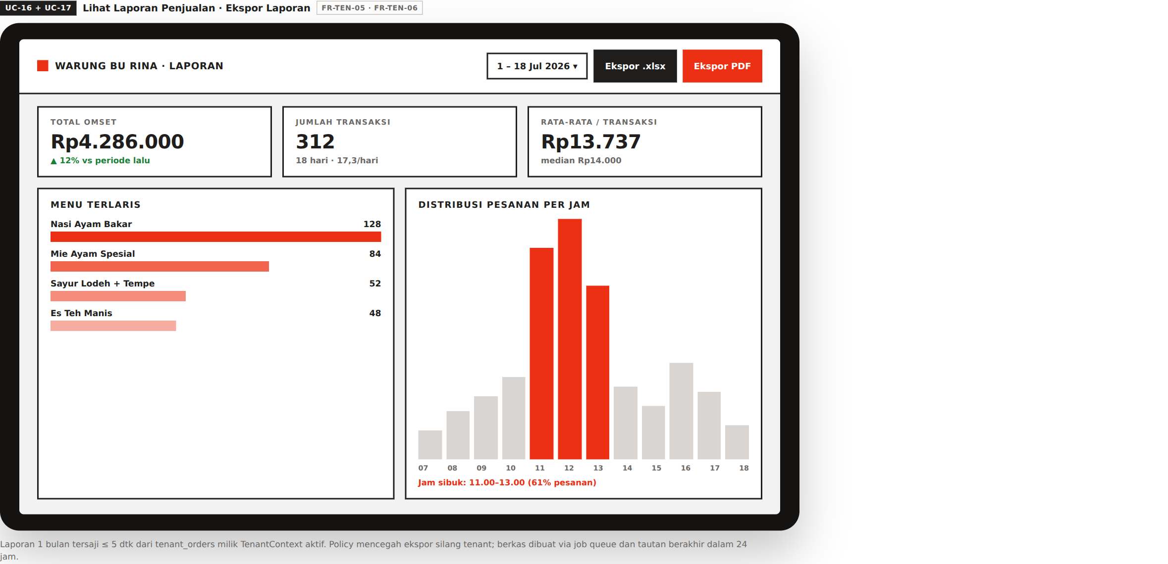
Gambar 13.1. Laporan penjualan tenant. Sumber: Mockup UI Kantin Multi-Tenant v2.
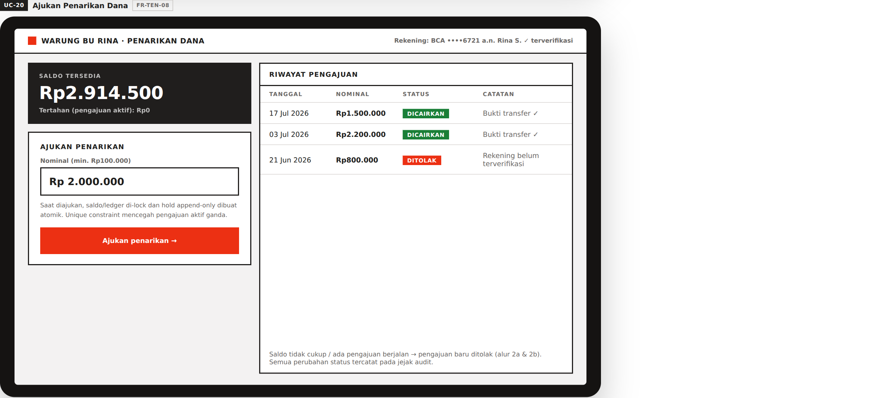
Gambar 13.2. Pengajuan withdrawal tenant. Sumber: Mockup UI Kantin Multi-Tenant v2.
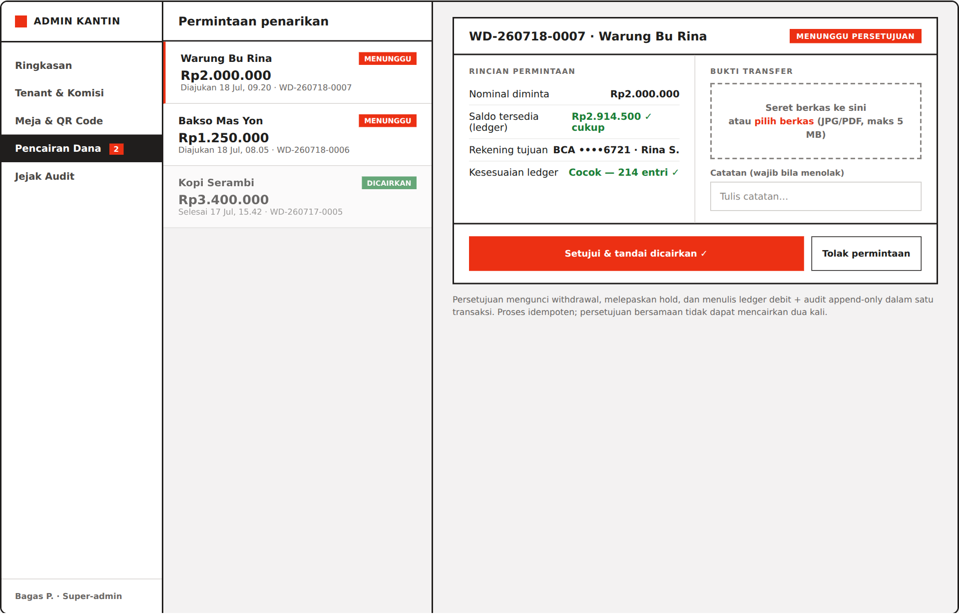
Gambar 13.3. Verifikasi pencairan oleh admin. Sumber: Mockup UI Kantin Multi-Tenant v2.
Gunakan gambar sebagai target struktur informasi, state, dan alur interaksi. Detail komponen boleh disesuaikan selama requirement, aksesibilitas, dan acceptance criteria tetap terpenuhi.

Cuplikan Kode dan Penjelasan
File yang dibuat: 13_reporting/SalesReportQuery.php dan WithdrawalService.php
return DB::transaction(function () use ($tenantId, $amount) {
$balance = TenantBalance::query()
->whereKey($tenantId)
->lockForUpdate()
->firstOrFail();
if ($amount <= 0 || $balance->available_amount < $amount) {
throw new DomainException('Saldo tidak mencukupi.');
}
$withdrawal = Withdrawal::withoutGlobalScopes()->create([...]);
LedgerEntry::query()->create([
'entry_type' => 'hold',
'amount' => $amount,
'available_delta' => -$amount,
'held_delta' => $amount,
'idempotency_key' => "withdrawal:{$withdrawal->id}:hold",
]);
return $withdrawal;
}, attempts: 3);
- Lock balance mencegah dua withdrawal menghabiskan available yang sama.
- Hold tidak mengubah total available+held; payout baru mengeluarkan dana dari held.
- Ledger key unik membuat retry aksi keuangan aman.
Cuplikan menonjolkan pola inti. Guided Lab memberi urutan pembuatan, verifikasi, dan bukti; lengkapi relasi, factory, namespace, serta binding sesuai increment yang telah dibangun.

Verifikasi dan Kriteria Selesai
- Metric terdefinisi.
- Report scoped/reconciled.
- Export authorized.
- Withdrawal hold atomik.
- Review/payout idempoten.

Jika Macet: Troubleshooting Cepat
Gejala | Penyebab mungkin | Perbaikan | Bukti pulih
Dashboard berbeda dari ekspor | Filter atau timezone berbeda | Gunakan metric contract bersama | Test membandingkan output
CSV timeout | Ekspor sinkron | Pindahkan ke queued job | Request cepat dan job selesai
Saldo negatif | Tidak ada lock atau constraint | Lock balance dan validasi transaksi | Concurrency test menolak request kedua

Tantangan Bertingkat
LEVEL INTI · Pertahankan timezone pada filter laporan.
LEVEL LANJUT · Uji dua withdrawal bersamaan pada saldo terbatas.

Evidence Praktikum
☐ Dashboard laporan dengan date filter dan KPI.
☐ Detail ledger/reconciliation serta export job.
☐ Workflow withdrawal tenant/admin.
☐ Test invariant available+held dan audit trail.

Exit Ticket — Jawab Sebelum Commit
1. Mengapa laporan membaca snapshot?
Jawaban: ................................................................................................................
2. Apa beda ledger dan balance projection?
Jawaban: ................................................................................................................
3. Mengapa withdrawal perlu hold?
Jawaban: ................................................................................................................

